# Hướng Dẫn Test Các Chức Năng Website Admin Ngân Hàng

# Đăng nhập

1. **Nhập email và mật khẩu của admin**

|  |
| --- |
|  |

1. **Đăng nhập thành công chuyển sang trang giao diện chính**

|  |
| --- |
|  |

# Nạp tiền

1. **Nhập số tiền và số tài khoản cần nạp tiền**

|  |
| --- |
|  |

1. **Nạp tiền thành công -> có thể nạp tiền tiếp**

|  |
| --- |
|  |

# Tạo User mới và phân quyền

1. **Nhập thông tin cần cho user (email, mật khẩu, Tên và loại Quyền Hạn)**

|  |
| --- |
|  |

1. **Tạo user thành công -> trang chính**

|  |
| --- |
|  |

# Phân quyền cho các loại User (Admin, Mod, SupMod)

|  |
| --- |
|  |

# Xem Danh Sách User

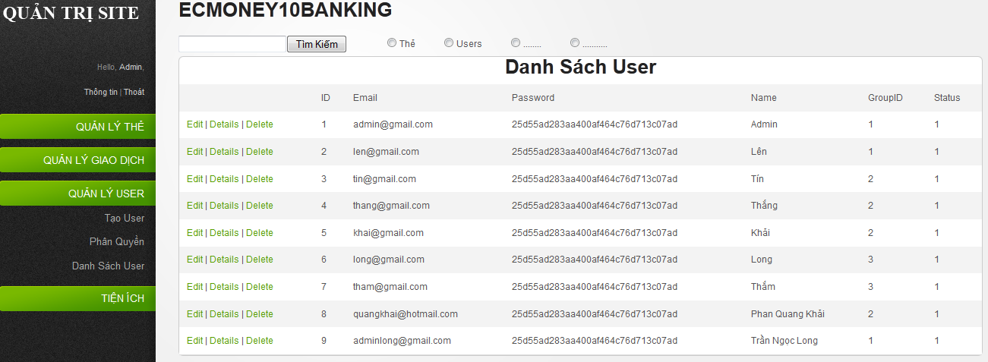

# Quản Lý Tiện Ích

|  |
| --- |
|  |

# Thoát -> Trang Đăng Nhập

|  |
| --- |
|  |